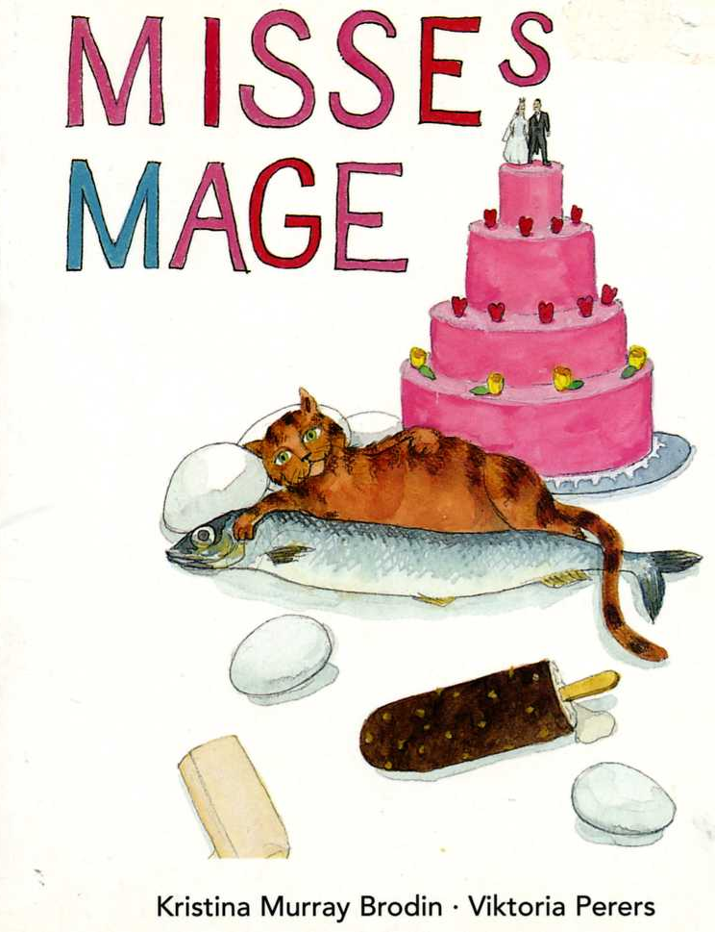
Gan Forlag ISBN 82-492-0315-1

Oversatt og bearbeidet til bliss av Isaac Norge, blissgruppen, ved Torhild Kausrud, Laila Johansen, Kerstin Hellberg, Lisbet Kristiansen, Veronica Trenum Berg og Marit Kval Hagemoen 2009.

Prosjektet er støttet av ExtraStiftelsen Helse og Rehabilitering med Extra-midler , Prosjektnummer 2007/3/0403



International Society for
Augmentative and Alternative Communication
NORGE

Misses mage

Tekst: Kristina Murray Brodin

Tegninger: Viktoria Perers

side 2
Her er Misse .

Misses mage er stor .

side 4

Har Misse spist

for mye fisk ?

side 6

Har Misse spist

for mye is ?

side 8

Har Misse spist

for mye kake ?

side 10

Har Misse spist

for mange egg ?

side 12
Her er Misse .

Misses mage er liten.

Arial, font 16

Piksler 4 og 2
x = 10, y = - 6

Tavle

Piksler 4 og 2
Fast størrelse 110 x 110

